SGM 1033

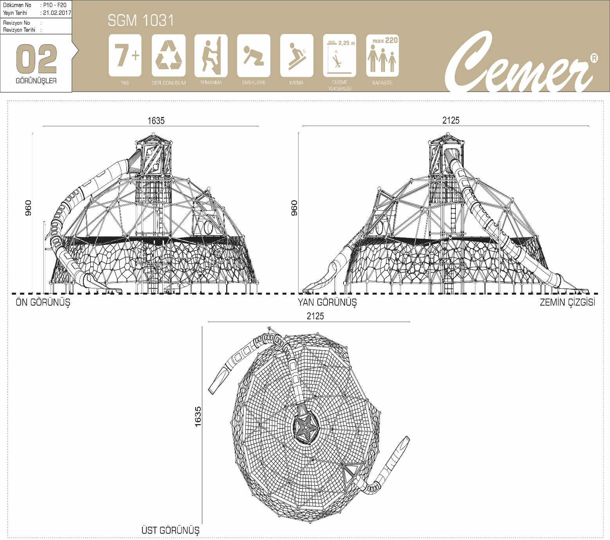
Ürün görselde gösterildiği gibi kafes sistemi ile örülen bir yapıdan en üst noktasında oluşturulan evden çıkan krom kaydırak olacak şekilde tasarlanıp üretilecektir.
Ürün çevresinde kısa zemin bağlantı boruları minimum çap 42,4mm et kalınlığı 2-4mm olan borulardan oluşacaktır. Kafesi ve küreler arası bağlantıyı oluşturan yatay ve çapraz borular ise çap 60,3mm et kalınlığı 2-4mm olan borular uçları preslenmiş şeklinde meydana gelecektir.
Kafesin en üst noktasında uygun geometride oluşturulan ev için zemin bağlantı destek boruları olacaktır. Destek boruları minimum çap 114,3mm et kalınlığı 3-5mm arasında olacaktır.
Uygun geometride oluşturulan ev için platform detayları oluşturulacaktır. Bu platform detayları alt destek karkas ile desteklenecektir.
Karkas boruları minimum çap 42,4mm et kalınlığı 2-4mm siyah borulardan oluşacaktır.
Kafesin en üst noktasında yer alan evde gerekli duyulan noktalarına CNC ROUTER tezgâhlarda işlenmiş min 12 mm kalınlığında yüksek basınçlı lamine (HPL) malzemelerden meydana gelmelidir. Üçgen paneller, eğimli yüzeyler oluşturacak şekilde ürün iskeletine aluminyum döküm bağlantı kelepçeleri yardımıyla bağlanmalıdır.

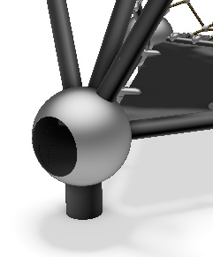
Boruların birbiriyle bağlantısı min. Ø 250 mm çaplı alüminyum döküm dairesel bağlantı aparatı ile sağlanmalıdır. Korozyonu önlemek ve rengini sabit tutmak amacıyla kumlama işlemine tabi tutulacaktır. Çözücü içermeyen çinko / epoksi /polyester esaslı toz fırın boya ile boyanacaktır. EPDM kapaklar ile muhafaza altına alınacaktır.

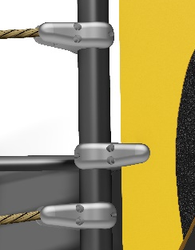

Asma köprünün ve HPL panellerin borulara bağlantısı aluminyum döküm bağlantı kelepçeleri ile sağlanmalıdır.

Zemin (platform), CNC ROUTER tezgâhlarda işlenmiş min 16 mm kalınlığında kontraplak malzemelerden meydana gelmelidir. Platformlar düzgün formda ve kaydırmaz özellikte olmalıdır.
Ürün üzerinde TS EN 1176-1 ve normlarına aykırı bir detay bulunmayacaktır.
Ürünün yan duvarları üzerinde ürünün temasını vurgulayan desenler ve boşluklar bulunmalıdır.
Üründe 2 adet krom kaydırak ve ip tırmanma ağları olacaktır.
Gövdelere bağlanan aparatlar üzerinde TS EN 1176-1 ve normlarına aykırı bir detay bulunmayacaktır.
Ürün üzerinden tüm metal aksamlar boyanacaktır. Anti korozyon ve boya işlemleri özellikleri aşağıda belirtilmiştir.
İşlem yapılacak yüzey ilk olarak SA 2.5 kalitesinde kumlanarak yüzey üzerindeki pas, yağ, cüruf vb. temizlenecektir.
Yüzeye ikinci proses olarak çinko esaslı 80 µ astar toz boya uygulanacak, son proses olarak polyester esaslı 80 µ toz boya uygulanarak renklendirilecektir.
Astar toz boya yüksek korozyon dirençli olacaktır.
Son kat boya UV dayanımlı olacak, kurşun ihtiva etmeyecektir.
Uygulama aşağıdaki normlara göre test edilip ilgili özelliklerde olacaktır,
-TS EN ISO 9227 normuna göre 1440 saat C5-M yüksek korozyon sınıfına uygun olacaktır.
- TS EN 6270-1 normuna göre 720 saat neme dayanıklı olacaktır.
- BS-EN 71-3:2013 ve A1:2014 normlarına göre toksik element içermeyecektir.
- Poliaromatik hidrokarbon (PAH) içermeyecektir.
- TS EN 71-2 normuna göre alevlenmeme özelliğine sahip olacaktır.
- TS EN 71-3 normuna göre element göçü bulunmayacak özelliğine sahip olacaktır.
- TS EN ISO 2409 normuna göre yapışma mukavemeti çok iyi seviyede olacaktır.

İP GENEL ÖZELLİKLERİ ;
Tırmanma Halatları:
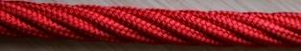
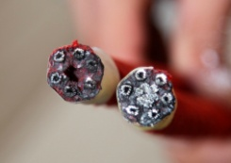
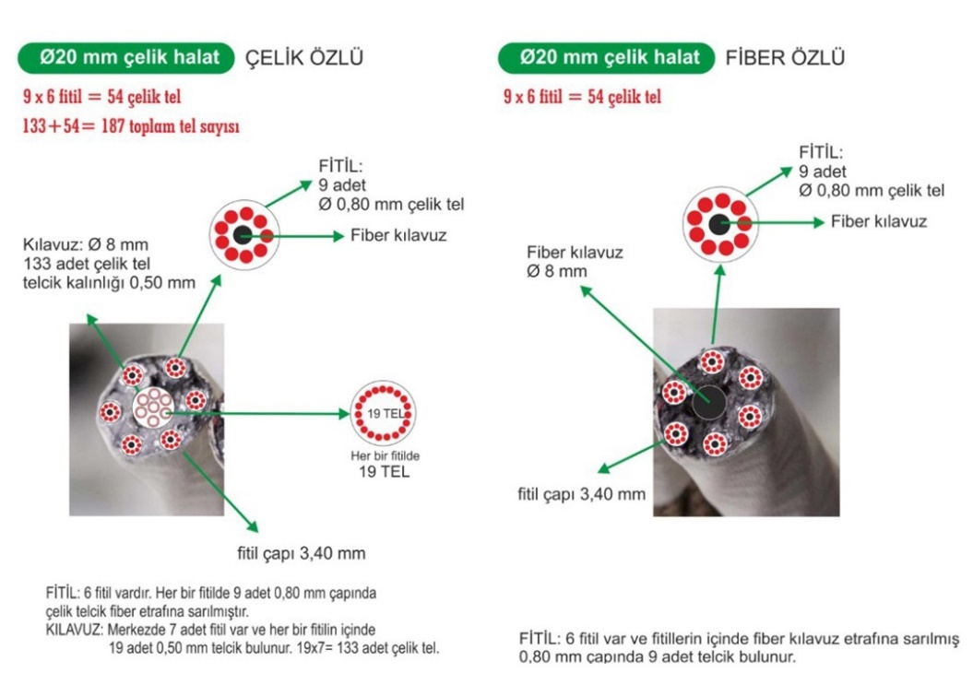
- Zırhlı çelik halatın dış çapı 16 mm olacaktır.
- Halatlar sistemdeki yük durumuna göre çelik çekirdekli ve / veya fiber çekirdekli olacaktır.
- 16 mm çelik çekirdekli halatın içinde toplam 91 çelik telcikten oluşmalıdır.
- 16 mm fiber çekirdekli halatın içinde her biri 0,80 mm kalınlığında 42 adet çelik telcik bulunacaktır.
- 16 mm çelik zırhlı halatlar 6 adet fitilden oluşacak ve her fitil 7 adet galvaniz çelik telli olup her fitilde kullanılan çelik tel çapı 2,4 mm olacaktır.
- Halatlardaki her fitil naylon (PA6) veya polyester (PES) hammadden sürtünmeye ve kopmaya karşı dayanımını arttırmak amacı için breaded (örme) tekniği ile kaplanmalı ve dayanımını, dışardan zarar görmesini telden hammaddenin sıyrılmasını önlemek için özel bir proses ile tele yapıştırılmalıdır.
- 16 mm Fiber çekirdekli halatlar için ortada kalan fiber çekirdek 3 sarmallı ve 6 mm çapında yüksek dayanımlı olacaktır.
- Doğrusal kırılma 16 mm zırhlı çelik halat için 7 ton olacaktır.

KROM KAYDIRAK
Ürün üzerinde 2 adet krom kaydırak bulunmalıdır. Kullanılan kaydıraklar, asgari 2mm paslanmaz çelik malzemeden ergonomik olarak tasarlanıp, üretilmelidir.
Kaydırak, kaydırak çıkışının bulunduğu taraftaki alt konstrüksiyon borularına min 2mm kalınlığında sacdan yapılmış aparat yardımıyla bağlanmalıdır.
Kaydırak yüzeyi lazer kesimden imal edilip, abkant teknolojisiyle bükülerek son formuna getirilmelidir.
Final ürün yekpare şekilde olup, gerekli görülen tüm noktalara destek kaydırak ayağı eklenebilecek şekilde dizayn edilecektir.
Büyük kaydırak bağlantı yüksekliği zeminden 7 metre olacaktır. Küçük kaydırak bağlantı yüksekliği ise zeminden 3,3 metre olacaktır. Kaydırak tasarımı TSE EN 1176-3 standardı dikkate alınarak yapılacaktır.
Kaydıraklar ve zemin arasında en az 2 noktada taşıyıcı destek bağlantısı olacaktır. Kaydırak, metal karkas taşıyıcı borularına alüminyum veya krom kaydırak bağlantı kelepçeleriyle veya AISI304 (DIN 1.4301) özellikli, düz paslanmaz çelikten lazer kesim yöntemi ile imal edilmiş, keskin köşelerden arındırılmış ve borulara uygun kaynak yöntemi ile kaynaklanmış bağlantı kulaklarına en az 5mm kalınlığında AISI304 (DIN 1.4301) özellikli, düz paslanmaz çelikten lazer kesim yöntemi ile imal edilmiş kaydırak bağlantı sacı yardımı ile bağlanacaktır.
Kayma yüzeyinin zemin ile yaptığı açı 30 – 40 derece olmalıdır.
Çıkış bölümündeki ayak zemin durumuna göre ayarlamak için kurslu tasarlanıp, üretilecektir.
Ürün üzerindeki tüm detaylar TS EN 1176-3 serilerine uygun olmalıdır.
Oyun grubunda ilgili TSE standartları göz önünde bulundurularak tasarım ve üretim yapılacaktır.

